**Практическая работа №5,6.**

**Модульное тестирование**

**Цель работы:** изучить возможность создания автоматических тестов, для модульного тестирования.

Сегодня тестирование – это обязательная часть процесса разработки программного обеспечения (далее – ПО). Это связано с жесткими правилами конкуренции для компаний, производящих программные продукты (ПП).

Раньше таких компаний на рынке было мало и пользователи программных продуктов были продвинутыми и заменяли тестеров. Если в программе обнаруживались баги, то пользователь звонил или отправлял письмо в компанию, где ошибку исправляли и по почте отправляли дискетку со свежим релизом. Но начиная с 1990 года согласно статистики продажи персональных компьютеров с каждым годом удваивались. И появилась армия пользователей, которая не готова была что-то тестировать. Если что-то не устроило было проще обменять на другой софт, т.к. число компаний производящих ПО тоже увеличивалось с каждых готом. И у пользователей появился выбор что покупать и чем пользоваться.

Таким образом, тестирование ушло внутрь компаний, и появилась профессия тестировщика.

Рассмотрим определение, которое записано в SWEBOK.

**Тестирование ПО** – это проверка соответствия между реальным поведением программы и ее ожидаемым поведением на конечном наборе тестов, выбранном определенным образом. [IEEE Guide to Software Engineering Body of Knowledge, SWEBOK, 2004].

Все виды тестирования можно условно разделить на две большие группы:

Статическое тестирование (static testing).

Динамическое тестирование (dynamic testing).

Статическое тестирование – это процесс анализа самой разработки программного обеспечения, т. е. тестирование без запуска программы.

К данной группе можно отнести анализ кода. Данный вид тестирования осуществляется в основном программистами. Проводят тестирование артефактов разработки программного обеспечения, таких как требования, дизайн или программный код, проводимое без исполнения этих артефактов. Например, с помощью рецензирования или статического анализа.

**Статический анализ кода (static code analysis)** – это анализ исходного кода, производимый без его исполнения.

**Динамическое тестирование** – это тестовая деятельность, предусматривающая эксплуатацию (запуск) программного продукта.

Динамическое тестирование предполагает запуск программы, выполнение всех еe функциональных модулей и сравнение фактического ее поведения с ожидаемым.

Статическое тестирование позволяет обнаружить дефекты, которые являются результатом ошибки и привести к сбоям в программном обеспечении. Динамическое тестирование позволяет продемонстрировать непосредственно сбои в программном обеспечении.

Существует несколько признаков, по которым принято производить классификацию видов тестирования.

***По знанию системы выделяют:***

* тестирование «черного ящика» (black box testing);
* тестирование «белого ящика» (white box testing);
* тестирование «серого ящика» (grey box testing).

**Модульное тестирование**, или **юнит-тестирование** (англ. unit testing) — процесс в программировании, позволяющий проверить на корректность отдельные модули исходного кода программы.

Идея состоит в том, чтобы писать тесты для каждой нетривиальной функции или метода. Это позволяет достаточно быстро проверить, не привело ли очередное изменение кода к регрессии, то есть к появлению ошибок в уже оттестированных местах программы, а также облегчает обнаружение и устранение таких ошибок.

Цель модульного тестирования — изолировать отдельные части программы и показать, что по отдельности эти части работоспособны.

***ПОРЯДОК ВЫПОЛНЕНИЯ РАБОТЫ И***

***ФОРМА ОТЧЕТНОСТИ:***

**Задание 1.** Создание проекта программы, модули которого будут тестироваться.

Разработаем проект содержащий класс, который вычисляет площадь прямоугольника по длине двух его сторон.

Создадим в Visual Studio новый проект Visual C# -> Библиотека классов. Назовём его **MathTaskClassLibrary**.

Class1 переименуем в **Geometry**.

В классе реализуем метод, вычисляющий площадь прямоугольника. Для демонстрации остановимся на работе с целыми числами. Код программы приведён ниже.

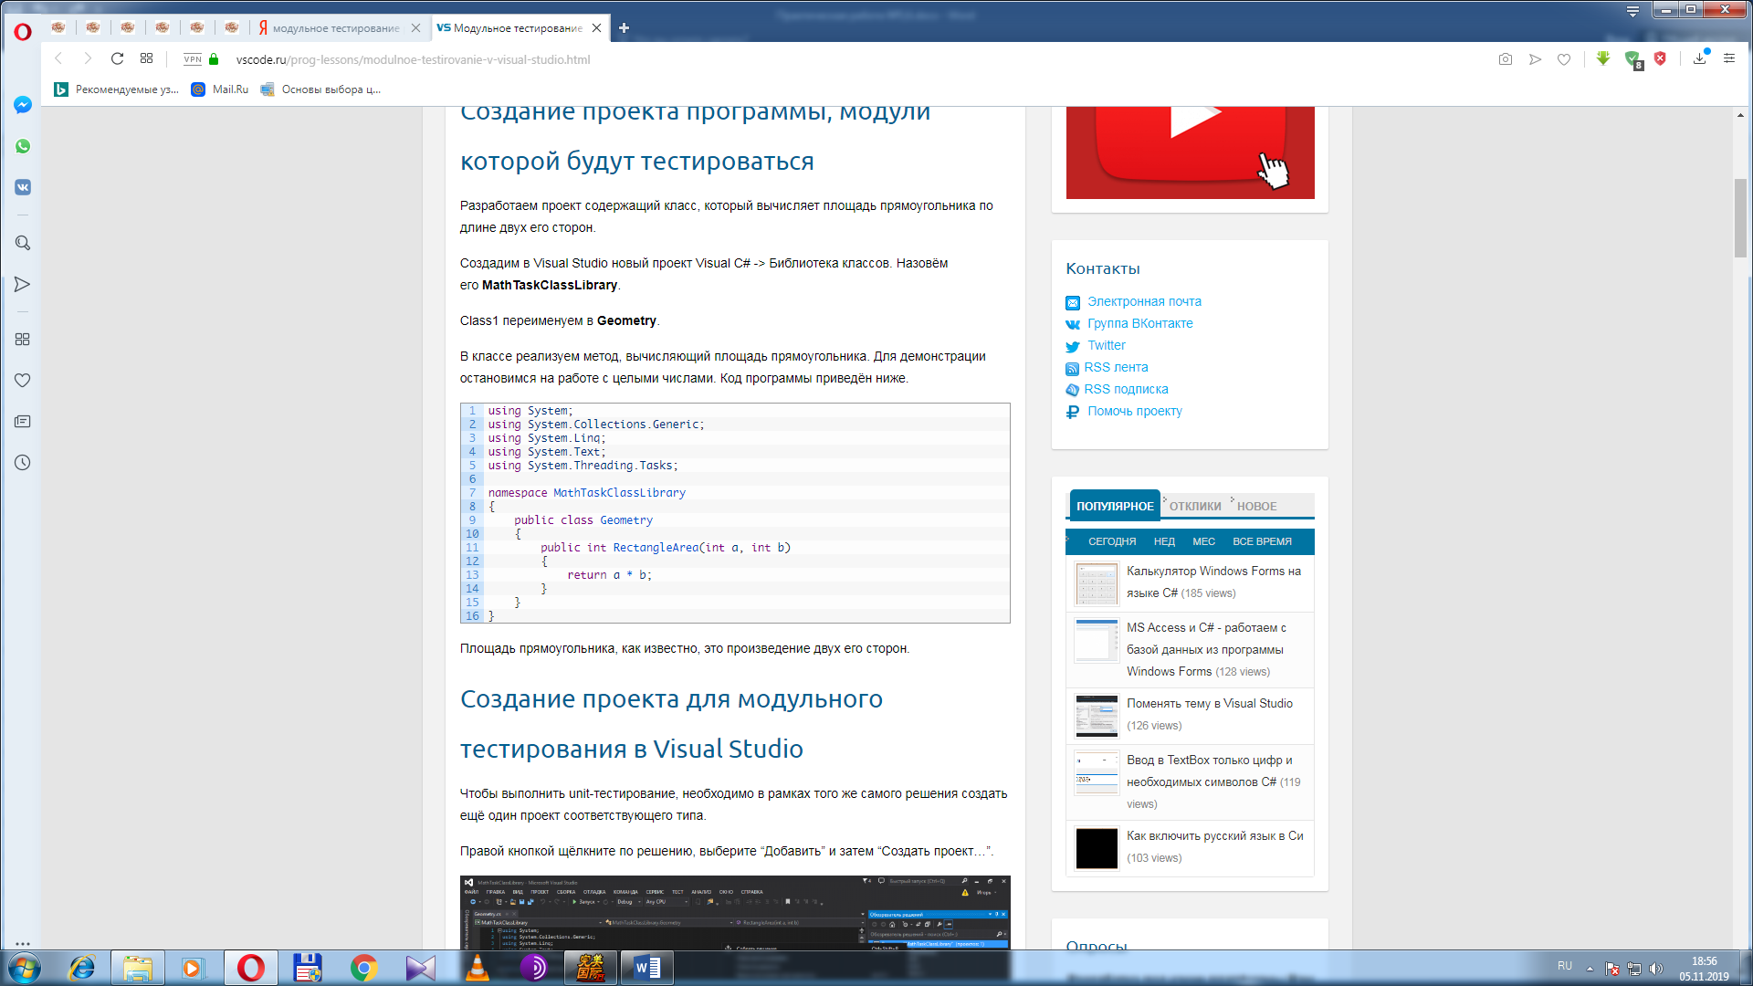

**Создание проекта для модульного тестирования в Visual Studio.**

Чтобы выполнить unit-тестирование, необходимо в рамках того же самого решения создать ещё один проект соответствующего типа.

Правой кнопкой щёлкните по решению, выберите “Добавить” и затем “Создать проект…”.

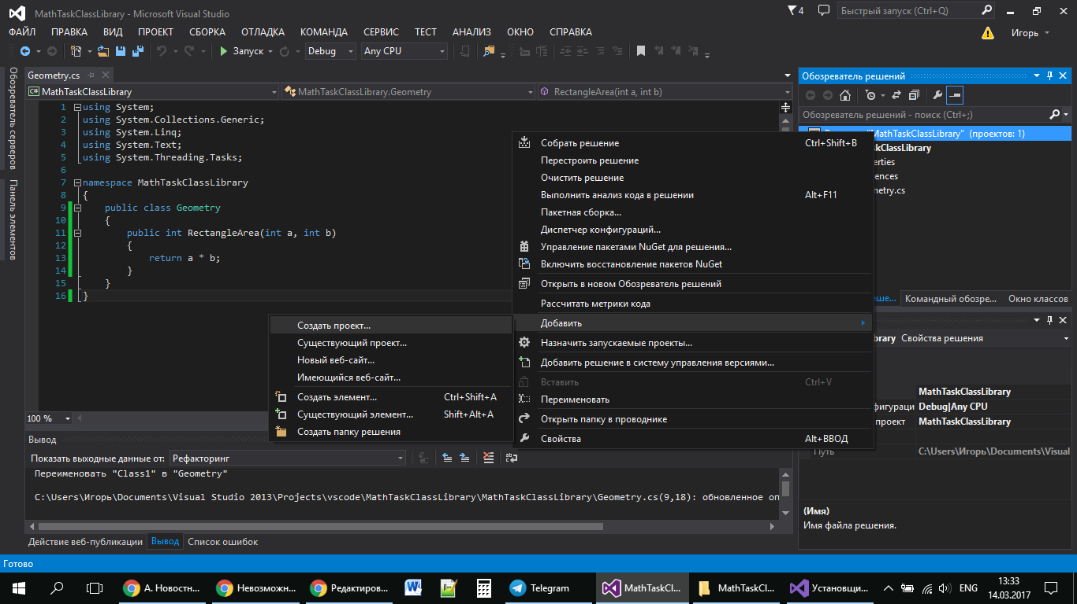

В открывшемся окне в группе Visual C# щёлкните “Тест”, а затем выберите “Проект модульного теста”. Введите имя проекта **MathTaskClassLibraryTests**и нажмите “ОК”. Таким образом проект будет создан.

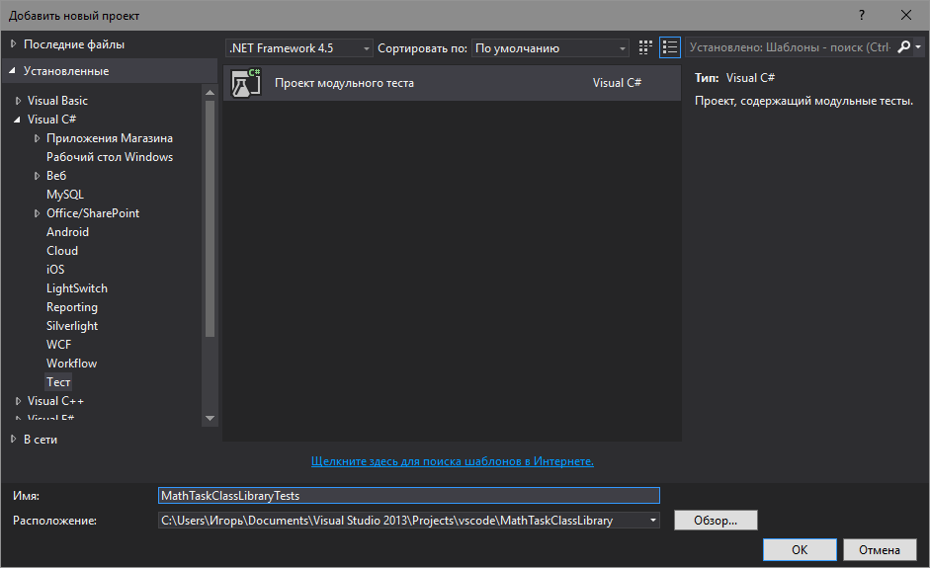

Перед Вами появится следующий код:

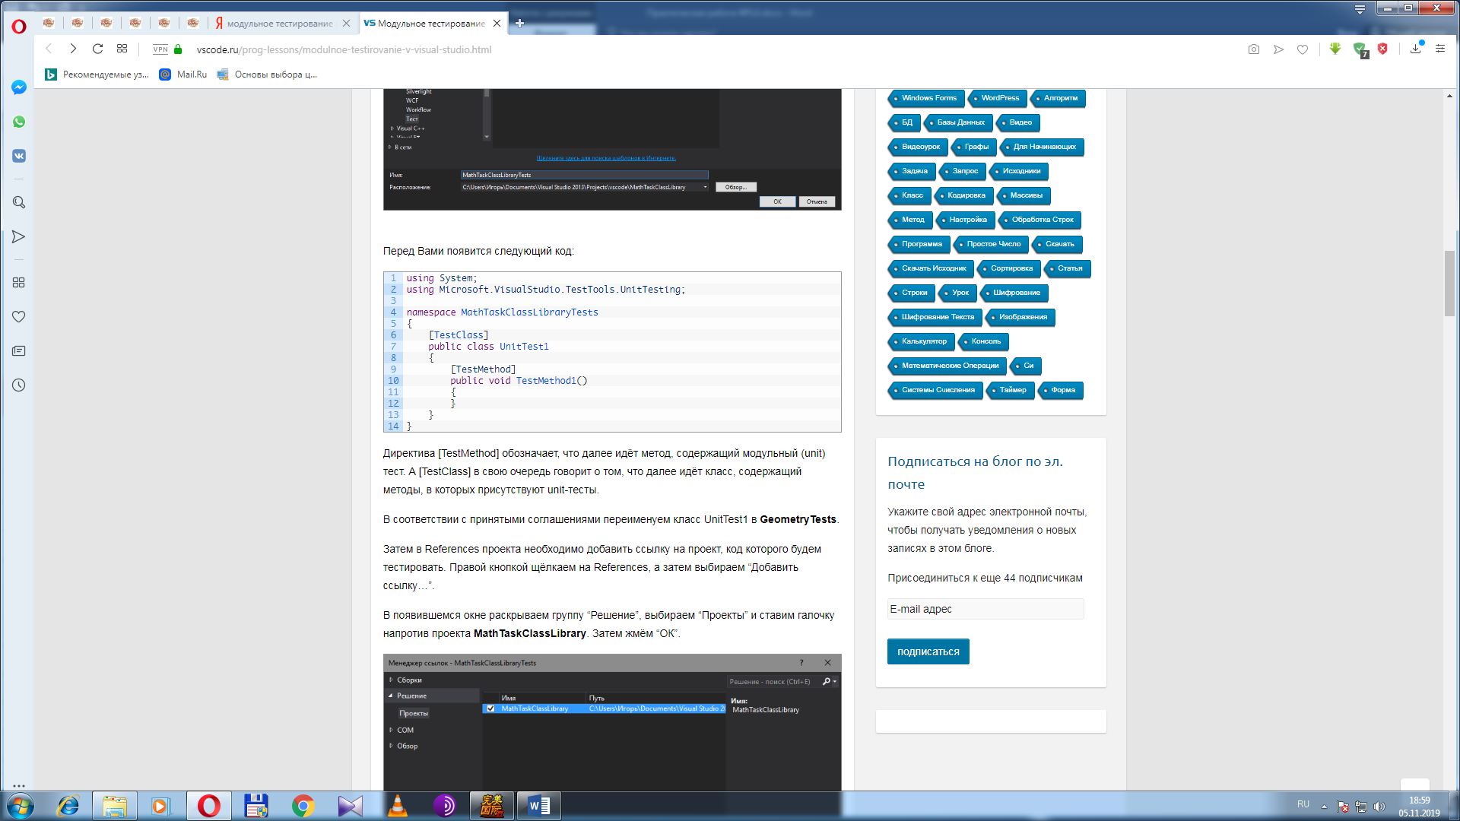

Директива [TestMethod] обозначает, что далее идёт метод, содержащий модульный (unit) тест. А [TestClass] в свою очередь говорит о том, что далее идёт класс, содержащий методы, в которых присутствуют unit-тесты.

В соответствии с принятыми соглашениями переименуем класс UnitTest1 в **GeometryTests**.

Затем в References проекта необходимо добавить ссылку на проект, код которого будем тестировать. Правой кнопкой щёлкаем на References, а затем выбираем “Добавить ссылку…”.

В появившемся окне раскрываем группу “Решение”, выбираем “Проекты” и ставим галочку напротив проекта **MathTaskClassLibrary**. Затем жмём “ОК”.

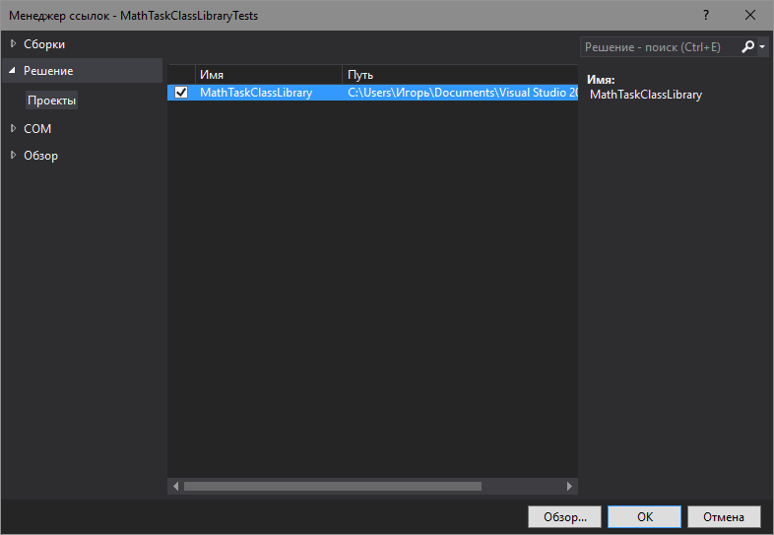

Также в коде необходимо подключить с помощью директивы using следующее пространство имён:

using MathTaskClassLibrary;

Займёмся написание теста. Проверим правильно ли вычисляет программа площадь прямоугольника со сторонами 3 и 5. Ожидаемый результат (правильное решение) в данном случае это число 15.

Переименуем метод TestMethod1() в **RectangleArea_3and5_15returned()**. Новое название метода поясняет, что будет проверяться (RectangleArea – площадь прямоугольника) для каких значений (3 и 5) и что ожидается в качестве правильного результата (15 returned).

Тестирующий метод обычно содержит три необходимых компонента:

1. исходные данные: входные значения и ожидаемый результат;
2. код, вычисляющий значение с помощью тестируемого метода;
3. код, сравнивающий ожидаемый результат с полученным.

Соответственно тестирующий код будет таким:

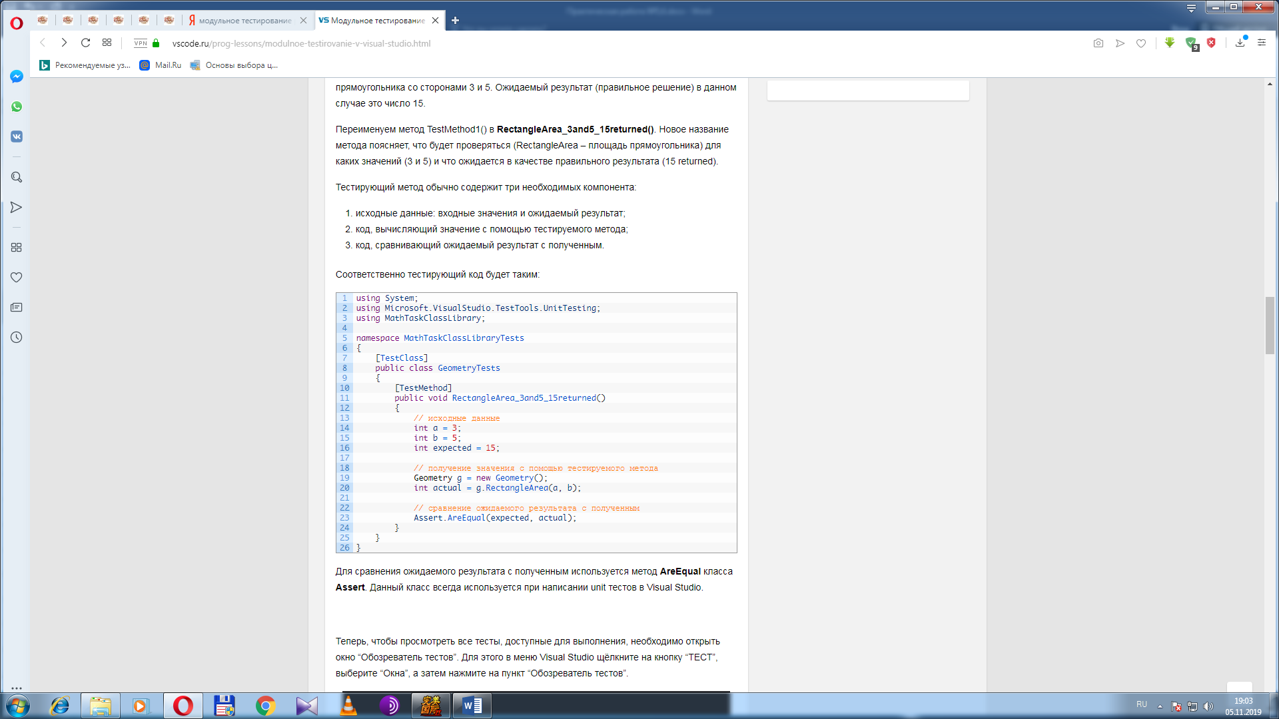

Для сравнения ожидаемого результата с полученным используется метод **AreEqual** класса **Assert**. Данный класс всегда используется при написании unit тестов в Visual Studio.

Теперь, чтобы просмотреть все тесты, доступные для выполнения, необходимо открыть окно “Обозреватель тестов”. Для этого в меню Visual Studio щёлкните на кнопку “ТЕСТ”, выберите “Окна”, а затем нажмите на пункт “Обозреватель тестов”.

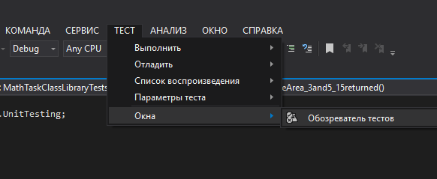

В студии появится следующее окно:

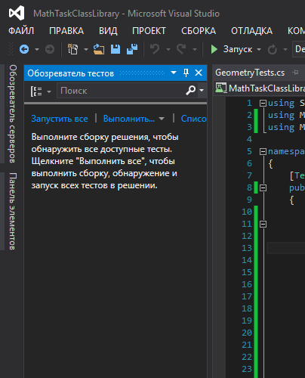

В данный момент список тестов пуст, поскольку решение ещё ни разу не было собрано. Выполним сборку нажатием клавиш Ctrl + Shift + B. После её завершения в “Обозревателе тестов” появится наш тест.

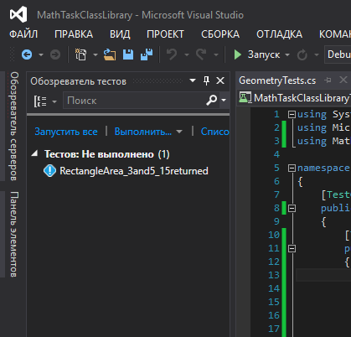

Синяя табличка с восклицательным знаком означает, что указанный тест никогда не выполнялся. Выполним его.

Для этого нажмём правой кнопкой мыши на его имени и выберем “Выполнить выбранные тесты”.

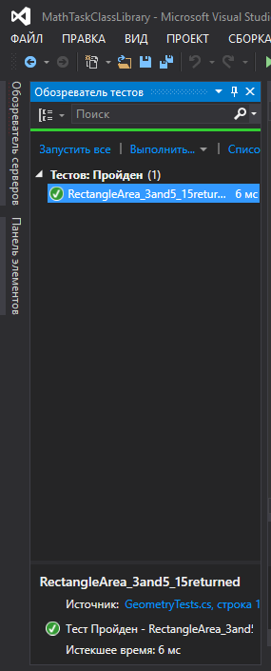

Зелёный кружок с галочкой означает, что модульный тест успешно пройден: ожидаемый и полученный результаты равны.

Изменим код метода **RectangleArea**, вычисляющего площадь прямоугольника, чтобы сымитировать провал теста и посмотреть, как поведёт себя Visual Studio. Прибавим к возвращаемому значению 10.

Запустим unit-тест.

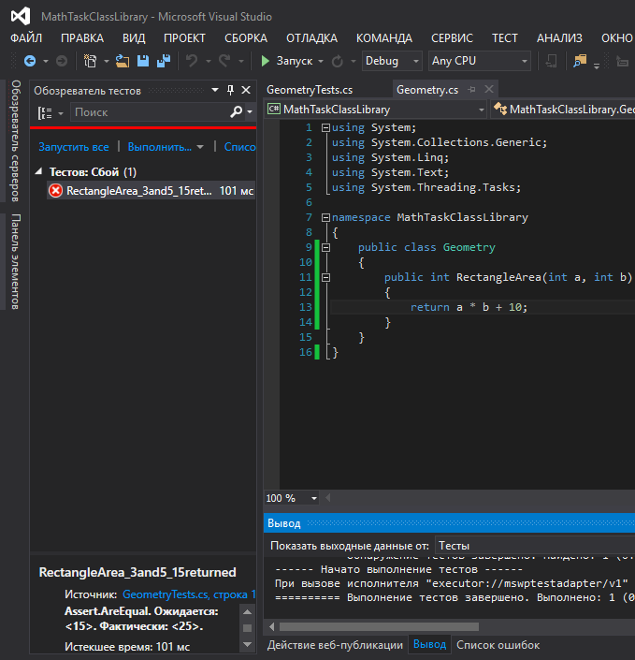

Как Вы видите, красный круг с крестиком показывает провал модульного теста, а ниже указано, что при проверке ожидалось значение 15, а по факту оно равно 25.

**Задание 2**. Разработать программу для подсчета объема цилиндра и создать модульный тест.